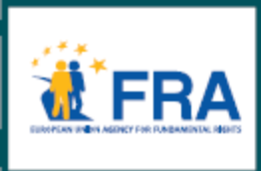

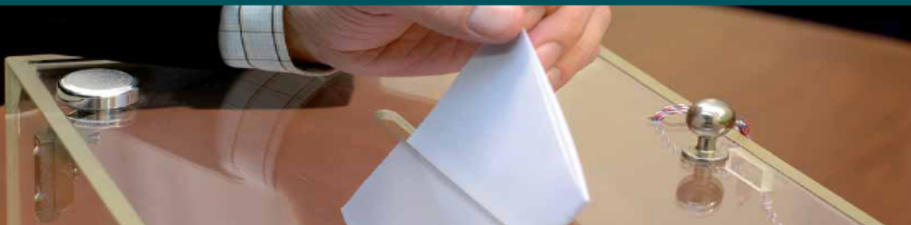

Mielenterveysongelmaisten ja älyllisesti vammaisten henkilöiden oikeus osallistua politiikkaan

Lokakuu 2010

Raportissa käsitellään aiheita, jotka liittyvät läheisesti syrjintäkiellon periaatteeseen (21 artikla), vammaisten sopeutumiseen yhteiskuntaan (26 artikla), äänioikeuteen ja vaalikelpoisuuteen Euroopan parlamentin vaaleissa (39 artikla) sekä äänioikeuteen ja vaalikelpoisuuteen kunnallisvaaleissa (40 artikla). Nämä kaikki sisältyvät Euroopan unionin perusoikeuskirjan tasa-arvoa koskevaan III lukuun ja kansalaisten oikeuksia koskevaan V lukuun.

Kansikuva:
© Vladimir Cetinski – iStockphoto
05-08-08

Internetistä saa runsaasti tietoa Euroopan unionin perusoikeusvirastosta.
Tietoa voi saada Euroopan unionin perusoikeusviraston verkkosivuilta osoitteesta fra.europa.eu

Tekstin jäljentäminen on sallittua muihin kuin kaupallisiin tarkoituksiin, kunhan lähde mainitaan.

Jos tästä käännöksestä herää kysymyksiä, kannattaa tutustua englanninkieliseen versioon, joka on asiakirjan alkuperäinen, virallinen versio.

Esipuhe
Vammaisten henkilöiden oikeuksia koskevan Yhdistyneiden Kansakuntien yleissopimuksen (CRPD) tultua voimaan 3. toukokuuta 2008 sen on ratifioinut 16 EU:n jäsenvaltiota syyskuusta 2010 lähtien ja monet muut valtiot ovat ratifiointimenettelyn eri vaiheissa. Nyt kun Euroopan unioni on liittymässä vammaisten henkilöiden oikeuksia koskevaan yleissopimukseen, vammaisten henkiöiden oikeuksien suojelussa päästään merkittävä askel eteenpäin. Kyseessä on ensimmäinen EU:n ratifioima kansainvälinen ihmisoikeussopimus, mikä on sinänsä merkittävä edistysaskel. Vammaisille tämä merkitsee konkreettisesti sitä, että heidän oikeuksiaan koskevan YK:n yleissopimuksen takaamia oikeuksia ja periaatteita noudatetaan EU:n laajuisesti ja että EU:n ja jäsenvaltioiden toiminta on kansainvälisen valvonnan alaista.
Vammaisten henkilöiden oikeuksia koskevassa yleissopimuksessa vaaditaan syvällekäyvää muutosta siihen, miten yhteiskunta suhtautuu vammaisiin henkilöihin. Yleissopimuksessa nimenomaisesti tunnustetaan vammaisten henkilöiden perusoikeudet yhdenvertaisiksi muiden henkilöiden perusoikeuksien kanssa. Tästä huolimatta suurin haaste on varmistaa, että paperilla olevat oikeudet toteutuvat käytännössä. Näin ollen yleissopimuksen merkittävin kehitysaskel on seuraava: sen sijaan, että vammaisten on sopeuduttava yhteiskuntaan, yhteiskunnan on nyt mukauduttava ja otettava huomioon vammaiset ja heidän erityistarpeensa. Muutosten tarkka seuranta käytännön tasolla voi tehdä tästä tavoitteesta totta.
Tämä on Euroopan unionin perusoikeusviraston (FRA) ensimmäinen hanke vammaisalalla. Se toteutetaan vammaisten henkilöiden oikeuksia koskevan YK:n yleissopimuksen hengessä. Hankkeen tavoitteena on arvioida kaikkein heikoimmassa asemassa olevien vammaisryhmien perusoikeustilannetta, nimittäin henkilöiden, joilla on mielenterveysongelmia ja älyllisiä vammoja.
Tässä erityisraportissa, jossa käsitellään älyllisesti vammaisten ja mielenterveysongelmaisten henkilöiden oikeutta osallistua politiikkaan, esitetään alustavat tulokset oikeudellisen tilanteen osalta. Äänioikeus ja vaalikelpoisuus on valittu mukaan, koska ne ovat perusoikeuksia, jotka kuuluvat yhtäläisesti kaikille unionin kansalaisille. Raportissa korostetaan alan kansainvälisiä ja eurooppalaisia normeja ja analysoidaan kaikkien 27 jäsenvaltion voimassa olevaa lainsäädäntöä tarkoituksena lisätä tietoa EU:n jäsenvaltioissa parhaillaan käynnissä olevasta uudistuksesta ja edistää sitä.

Morten Kjærum
Johtaja

Sisällysluettelo
Esipuhe 4
1. Kansainväliset ja eurooppalaiset normit 9
1.1. Yleinen oikeus osallistua politiikkaan 9
1.2. Älyllisesti vammaisille ja mielenterveysongelmaisille henkilöille nimenomaisesti taattu oikeus 11
2. Poliittisen osallistumisen kirjo 15
2.1. Poliittisen osallistumisen epääminen 15
2.2. Rajoitettu poliittinen osallistuminen 16
2.3. Täysimääräinen poliittinen osallistuminen 18
3. Tie eteenpäin 21
Liite 23
Karttoja koskeva taulukko
Kartta 1: Poliittisen osallistumisoikeuden epääminen Euroopan unionissa 16
Kartta 2: Rajoitettu poliittinen osallistuminen Euroopan unionissa 17
Kartta 3: Täysimääräinen poliittinen osallistuminen Euroopan unionissa 19

Johdanto

Vuonna 2009 Euroopan unionin perusoikeusvirasto (FRA) käynnisti ensimmäisen vammaisia koskevan kolmivuotisen hankkeensa, jossa arvioidaan mielenterveysongelmaisten ja älyllisesti vammaisten henkilöiden perusoikeuksien suojaa. Hankkeessa noudatetaan perusoikeusviraston vakiintunutta sosio-oikeudellista lähestymistapaa, johon sisältyy oikeudellista tutkimusta EU:n 27 jäsenvaltiossa vuosina 2009–2010 ja jota täydennetään ruohojuuritason sosiologisella tutkimuksella kahdeksassa EU:n jäsenvaltiossa. Tutkimusta tuetaan kehittämällä kumppaniverkostoja, jotka antavat perusoikeusvirastolle neuvoja työn kehittämisestä ja suunnasta. Laaditaan kohdennettua ja soveltuvaa viestintäpolitiikkaa sen varmistamiseksi, että tutkimuksen kohderyhmät otetaan mukaan ja että niille annetaan saatavilla olevaa tietoa.
Perusoikeusvirasto on päättänyt aloittaa työnsä vammaisalalla keskittymällä henkilöihin, joita Euroopan ihmisoikeustuomioistuin (ECtHR) on kuvaillut ”erityisen heikossa asemassa olevaksi yhteiskuntaryhmäksi, joka on menneisyydessä kokenut merkittävää syrjintää”, nimittäin älyllisesti vammaisiin ja mielenterveysongelmaisiin henkilöihin. Vaikka tunnustetaan, että nämä ovat kaksi eri ryhmää, molemmat kärsivät samanlaisesta kohtalosta, sillä heidät leimataan liian usein ja jätetään yhteiskunnan ulkopuolelle.
On vaikeaa päästä yhteisymmärrykseen näiden kahden tutkitun ryhmän määritelmästä. Raportissa käytetään kuitenkin seuraavia määritelmiä:
Älyllisesti vammaisella henkilöllä on elinikäisiä kehitystarpeita. Älyllinen vamma merkitsee hidasta kehitystä, johon ei pystytä vaikuttamaan lääkkeillä.
Mielenterveysongelmainen henkilö on potilas. Henkinen sairaus voidaan parantaa tai henkilön tila voidaan vakiinnuttaa lääkkeillä, psykoterapialla tai muilla tukijärjestelmillä.³
Euroopan unionin perusoikeusvirasto on tietoinen siitä, että lainkäyttövallan, valtion tai organisaation mukaan näistä kahdesta tutkitusta ryhmästä käytetään eri termejä. Kuultuaan näitä henkilöryhmiä edustavia kumppaniorganisaatioita virasto on päättänyt käyttää ilmaisuja ”älyllisesti vammaiset henkilöt” ja ”mielenterveysongelmaiset henkilöt”. Joissakin tapauksissa käytetään ilmaisua ”vammaiset” toiston välttämiseksi. Tätä ilmaisua käytetään vammaisten henkilöiden oikeuksia koskevan YK:n yleissopimuksen (CRPD) hengessä, eikä tarkoitus ole väheksyä kyseisten ryhmien välistä eroa.
Yksi viraston keskeisistä tehtävistä on antaa EU:n toimielimille ja EU:n jäsenvaltioille vertailukelpoista tietoa unionin tilanteesta. Ajankohtana, jona Euroopan unioni ja sen 27 jäsenvaltiota ovat liittymässä vammaisten henkilöiden oikeuksia koskevaan YK:n yleissopimukseen (CRPD), perusoikeusvirasto keräsi tehtävänsä mukaisesti tietoa vammaisten perusoikeustilanteesta unionissa. Nämä tiedot täydentävät muiden organisaatioiden työtä, esimerkiksi Euroopan neuvoston (CoE), joka parhaillaan toteuttaa laaja-alaista vammaispoliittista toimintaohjelmaansa (2006–2015).
Perusoikeusviraston vammaishankkeesta julkaistaan lisätuloksia vuosien 2011 ja 2012 aikana. Virasto julkaisee kuitenkin lainsäädäntöä koskevan tutkimuksen alustavat tulokset jo nyt. Tämä tutkimus on jo toteutettu niiden EU:n jäsenvaltioiden tukemiseksi, jotka parhaillaan toteuttavat uudistuksia tällä alalla.
Perusoikeusvirasto halusi julkaista lyhyen raportin oikeudesta osallistua politiikkaan – joka on osa laajempaa tutkimusta mielenterveysongelmaisten ja älyllisesti vammaisten henkilöiden perusoikeuksista – kahdesta eri syystä. Äänoikeudella on keskeinen merkitys demokraattisissa maissa. Lisäksi se on esimerkkinä vammaisten henkilöiden oikeuksia koskevaan YK:n yleissopimukseen perustuvan vammaisstrategian kolmesta pääperiaatteesta, nimittäin syrjimättömyydestä, yhdenvertaisuudesta ja aktiivisesta osallisuudesta.
Tässä esitetyt tulokset perustuvat perusoikeusviraston oikeudellisten asiantuntijoiden (FRALEX) verkoston keräämiin tietoihin. Lisätietoja kerättiin keskeisten kumppaneiden välisessä tiedonsiirrossa, jossa olivat mukana mukaan lukien Euroopan komission vammaiskysymyksiä käsittelevä korkean tason ryhmä, eurooppalainen koordinaatiofoorumi Euroopan neuvoston vammaispoliittista toimintaohjelmaa (2006–2015) varten (European Co-ordination Forum for the Council of Europe Disability Action Plan), kaksi tärkeää alan kansalaisjärjestöä - Mental Health Europe ja Inclusion Europe - sekä useat kansalliset vammaisalan ihmisoikeusinstituutiot. Perusoikeusvirasto kiittää kaikkia näitä tahoja niiden arvokkaasta panoksesta. Virasto kuitenkin korostaa, että raportissa esitetyt johtopäätökset ovat perusoikeusviraston näkemyksiä eivätkä välttämättä edusta yhteistyöorganisaatioiden näkemyksiä.
Tämän raportin alussa on analyysi keskeisistä kansainvälisistä ja eurooppalaisista periaatteista, jotka koskevat oikeutta osallistua politiikkaan. EU:n jäsenvaltioiden tilanteet on esitetty lyhyesti, ja niitä on verrattu keskenään 2 osassa. Raportissa kuvataan tämän jälkeen oikeudellista tilannetta EU:n eri jäsenvaltioissa, ja lopussa esitetään joitakin mahdollisia etenemistapoja.

1. Kansainväliset ja eurooppalaiset normit

1.1. Yleinen oikeus osallistua politiikkaan
Ihmisoikeuksien yleismaailmallisen julistuksen (1948) 21 artikla
(1) Jokaisella on oikeus osallistua maansa hallitsemiseen joko välittömästi tai vapaasti valittujen edustajien välityksellä. (– –)
(3) Kansan tahto on hallitusvallan perusta; tämä tahto on ilmaistava määräaikaisilla ja aidoilla vaaleilla, joissa kaikilla on yleinen ja yhtäläinen äänioikeus ja joissa äänestys on salainen tai muuta vaalivapauden turvaavaa menettelyä noudattava.
Kansalaisoikeuksia ja poliittisia oikeuksia koskevan kansainvälisen yleissopimuksen (1966) 25 artikla
Jokaisella kansalaisella tulee olla oikeus ja mahdollisuus ilman minkäänlaista tämän yleissopimuksen 2 artiklassa mainittua erottelua ja ilman kohtuuttomia rajoituksia:
- ottaa osaa yleisten asioiden hoitoon välittömästi tai vapaasti valittujen edustajien kautta;
- äänestää ja tulla valituksi määräaikaisissa ja rehellisissä vaaleissa, jotka perustuvat yleiseen ja yhtäläiseen äänioikeuteen ja salaiseen äänestykseen, joka takaa valitsijoiden tahdon vapaan ilmentymisen; (– –)
Oikeudella osallistua politiikkaan on pitkä ja kiistanalainen historia. Ihmisoikeuksien yleismaailmallisen julistuksen 21 artiklassa annettiin sitä koskeva juhlallinen julistus, ja siitä tuli oikeudellisesti sitova, kun se sisällytettiin kansalaisoikeuksia ja poliittisia oikeuksia koskevaan kansainväliseen yleissopimukseen (KP-sopimus). Vuonna 1996 YK:n ihmisoikeuskomitea (HRC) hyväksyi yleisen huomautuksen KP-sopimuksen 25 artiklasta. Tulkitessaan tätä artiklaa ihmisoikeuskomitea myönsi, että äänoikeuteen sallitaan rajoituksia. Näiden oikeuksien käytön edellytysten on kuitenkin perustuttava ”objektiivisiin ja kohtuullisiin kriteereihin”. Esimerkiksi komitean osalta tiettyä virkaa koskevaa korkeampaa ikävaatimusta voitaisiin pitää perusteltuna rajoituksena. ”Näiden oikeuksien käytössä kansalaisten välillä ei sallita eroja rodun, ihonvärin, sukupuolen, kielen, uskonnon, poliittisen tai muun mielipiteen, kansallisen tai sosiaalisen alkuperän, varallisuuden, syntyperän tai muun aseman perusteella”.
Lisäksi YK:n ihmisoikeuskomitea katsoi, että oli ”kohtuutonta rajoittaa äänioikeutta fyysisen vamman perusteella tai asettaa lukutaitoa, koulutusta tai varallisuutta koskevia vaatimuksia”. Tästä huolimatta ihmisoikeuskomitean mukaan ”henkinen kyvyttömyys voi olla peruste kieltää henkilöltä oikeus äänestää tai tulla valituksi toimeen”. Kuten seuraavasta osasta ilmenee, ihmisoikeuskomitean tulkintaa on luultavasti kehitettävä kansainvälisessä ihmisoikeuksien suojassa vammaisalalla tapahtuneen kehityksen huomioon ottamiseksi.
Euroopan ihmisoikeussopimuksen (1952) ensimmäisen lisäpöytäkirjan 3 artikla
Korkeat sopimuspuolet sitoutuvat järjestämään kohtuullisin väliajoin vapaat ja salaiset vaalit olosuhteissa, jotka takaavat kansalaisten vapaan mielipiteen ilmaisun lainsäädäntöelintä valittaessa.
Euroopan tasolla oikeus vapaisiin vaaleihin on taattu Euroopan ihmisoikeussopimuksen (ECHR) ensimmäisen lisäpöytäkirjan 3 artiklassa. Aluksi oli epäselvää, halusivatko yleissopimuksen laatijat, että tämä koskee vain Euroopan ihmisoikeussopimuksen jäsenvaltioiden demokraattisia rakenteita, vai halusivatko he taata vapaita vaaleja koskevan oikeuden kaikille. Tätä on selvennetty Euroopan ihmisoikeustuomioistuimen (ECtHR) oikeuskäytännössä. Euroopan ihmisoikeustuomioistuin vahvisti vuonna 1987 antamassaan tuomiossa asiassa Mathieu-Mohin ja Clerfayt v. Belgia, että ensimmäisen lisäpöytäkirjan 3 artiklassa suojataan ”subjektiivista osallistumisoikeutta” (51 kohta) – toisin sanoen äänioikeutta ja vaalikelpoisuutta (kutsutaan myös aktiiviseksi ja passiiviseksi äänioikeudeksi).
Ihmisoikeustuomioistuimen oikeuskäytännössä on sittemmin vahvistettu tämä alustava lähestymistapa ja korostettu, että nämä oikeudet ”ovat ratkaisevan tärkeitä oikeusvaltion ohjaaman todellisen demokratian perusteiden luomiseksi ja turvaamiseksi”.
Merkittävässä tapauksessa Hirst v. Yhdistynyt kuningaskunta nro 2, joka koski tuomituille vangeille asetettua äänioikeuksien kieltoa Yhdistyneessä kuningaskunnassa, Euroopan ihmisoikeustuomioistuin totesi vielä seuraavaa:
”– – äänioikeus ei ole etuoikeus. Osallistumista on 21 vuosisadalla pidettävä olettamuksena demokraattisessa valtiossa – – Yleisestä äänioikeudesta on tullut perusperiaate (– –). Jos tästä periaatteesta poiketaan, vaarana on, että valitun lainsäädäntöelimen ja sen säätämien lakien demokraattista oikeutusta heikennetään.”
Vaikka vapaita vaaleja koskevaan oikeudelle ei ole asetettu erityisiä rajoituksia ensimmäisen lisäpöytäkirjan 3 artiklassa (toisin kuin Euroopan ihmisoikeussopimuksen 8–11 artiklassa), Euroopan ihmisoikeustuomioistuin on tunnustanut, että äänioikeus ei ole absoluuttinen. Vaikka jotkin kansallisessa lainsäädännössä säädetyt rajoitukset ovat sallittuja, ihmisoikeustuomioistuin tutkii kuitenkin aina, horjuttavatko asetetut rajoitukset ”kansalaisten vapaata mielipiteenilmaisua lainsäädäntöelintä valittaessa”. Tehdessään näin ihmisoikeustuomioistuin ”etsii mielivaltaisuutta tai suhteettomuutta” kansallisten viranomaisten käyttöön ottamissa rajoittavissa toimenpiteissä. Samalla ihmisoikeustuomioistuin tunnustaa, että Euroopan vaalijärjestelmät ovat hyvin erilaisia. Euroopan tuomarit ovat siksi valmiita antamaan jäsenvaltioille paljon harkintavaltaa vaalien järjestämisessä.
Ensimmäisen lisäpöytäkirjan 3 artiklassa viitataan ”lainsäädäntöelimen valintaan”. Näin ollen tämän artiklan soveltamisala on rajoitettu tietyntyyppisiin vaaleihin. Euroopan ihmisoikeustuomioistuimen mukaan soveltamisalaa ei kuitenkaan ole rajoitettu kansallisten parlamenttien valintaan. Näin ollen Euroopan ihmisoikeustuomioistuin katsoi asiassa Matthews v. Yhdistynyt kuningaskunta antamassaan tuomioissa, että Euroopan parlamentin vaalit kuuluvat ensimmäisen lisäpöytäkirjan 3 artiklan soveltamisalaan.
Myös Euroopan unionin perusoikeuskirjaa (CFR) ja EU:n perustamissopimuksia sovelletaan. Perusoikeuskirjan 39 artiklassa taataan ”jokaiselle kansalaiselle” äänoikeus ja vaalikelpoisuus Euroopan parlamentin vaaleissa ja 40 artiklassa suojataan äänoikeutta ja vaalikelpoisuutta kunnallisvaaleissa. Näitä äänioikeuksia on luettava yhdessä Euroopan unionista tehdyn sopimuksen (SEU) 10 artiklan ja Euroopan unionin toiminnasta tehdyn sopimuksen (SEUT) 22 artiklan (joissa säädetään äänioikeudesta Euroopan parlamentin vaaleissa ja kunnallisvaaleissa) kanssa sekä direktiivin 93/109/EY ja direktiivin 94/80/EY (sellaisena kuin se on muutettuna useaan otteeseen uusien jäsenvaltioiden kansalaisten osallistumisen järjestämiseksi) kanssa. Syrjimättömyysperiaatetta sovellettaessa näiden oikeussääntöjen mukaan jäsenvaltiossa asuvilla muiden EU-maiden kansalaisilla ja kyseisen maan kansalaisilla on yhtäläinen äänioikeus ja vaalikelpoisuus Euroopan parlamentin vaaleissa ja kunnallisvaaleissa.
Venetsian komission laatimassa vaaleja koskevassa hyvien käytäntöjen säännöstössä (Code of Good Practice in Electoral Matters; ei oikeudellisesti sitova asiakirja) vuodelta 2002 on mielenkiintoisia ohjeita demokraattisten vaalien järjestämiseksi. Asiakirjaan sisältyy komission ohjeet olosuhteista, joissa äänioikeus tai vaalikelpoisuus voidaan menettää. Asiakirjan ohjeessa 1.1.d todetaan seuraavaa: ”i. voidaan määrätä, että henkilöt menettävät äänioikeuden tai vaalikelpoisuuden, mutta ainoastaan, jos seuraavat edellytykset täyttyvät samanaikaisesti: ii. oikeuden menetyksestä on säännelty laissa; iii. suhteellisuusperiaatetta noudatetaan; vaalikelpoisuuden menettämistä koskevien ehtojen ei tarvitse olla yhtä tiukkoja kuin äänioikeuden menettämistä koskevien ehtojen; iv. oikeuksien menetyksen perusteena on oltava henkinen kyvyttömyys tai rikosoikeudellinen tuomio vakavasta rikoksesta; v. lisäksi poliittiset oikeudet voidaan evätä tai henkinen kyvyttömyys voidaan todeta vain tuomioistuimen nimenomaisella päätöksellä.”
Yhteenvetona voidaan todeta, että oikeutta osallistua politiikkaan suojellaan kansainvälisillä ja eurooppalaisilla oikeudellisilla välineillä. Kyseisen oikeuden merkitys hyvin toimivalle demokraattiselle prosessille käy ilmi teksteistä ja täytäntöönpanosta vastaavien eri elinten tulkinnoista.
Ihmisoikeuksia koskevan yleisen lainsäädännön mukaan äänioikeus ei ole absoluuttinen oikeus, ja joissakin tapauksissa sitä voidaan rajoittaa, erityisesti oikeustoimikelvottomuutta koskevissa tapauksissa. Tämä rajoitus koskee erityisesti henkilöitä, joilla on älyllisiä vammoja tai mielenterveysongelmia. Seuraavassa osassa kuvataan viimeaikaista lainsäädännön kehitystä, jossa suojellaan erityisesti vammaisten henkilöiden oikeutta osallistua politiikkaan.
1.2. Älyllisesti vammaisille ja mielenterveysongelmaisille henkilöille nimenomaisesti taattu oikeus
YK:n yleissopimus vammaisten henkilöiden oikeuksista (2006)
29 artikla – Osallistuminen poliittiseen ja julkiseen elämään
Sopimuspuolet takaavat vammaisille henkilöille poliittiset oikeudet ja mahdollisuuden nauttia niistä yhdenvertaisesti muiden kanssa sekä sitoutuvat:
(a) varmistamaan, että vammaiset henkilöt voivat tehokkaasti ja täysimääräisesti osallistua poliittiseen ja julkiseen elämään yhdenvertaisesti muiden kanssa suoraan tai vapaasti valittujen edustajien kautta, myös siten, että heillä on oikeus ja mahdollisuus äänestää ja tulla valituiksi, muun muassa:
(i) varmistamalla, että äänestysmenettelyt, -järjestelyt ja -aineistot ovat asianmukaisia, saavutettavia sekä helppotajuisia ja -käyttöisiä;
(ii) suojelemalla vammaisten henkiöiden oikeutta äänestää salaisella lippuäänestyksellä vaaleissa ja kansanäänestyksissä ilman uhkailua, asettua ehdolle vaaleissa, hoitaa tehtävänsä tehokkaasti ja suorittaa kaikkia julkisia tehtäviä kaikilla hallinnon tasoilla sekä helpottamalla tarvittaessa apuvälineteknologian ja uuden teknologian käyttöä;
(iii) takaamalla vammaisten äänestäjien vapaan tahdonilmaisun ja sallimalla tätä varten tarvittaessa heidän pyynnöstään heidän valitsemansa henkilön avustaa heitä äänestyksessä; (– –)

Vammaisten henkilöiden oikeuksia koskevan Yhdistyneiden Kansakuntien yleissopimuksen (CRPD) 29 artiklassa määrätään, että osapuolten on varmistettava, että vammaiset henkilöt voivat tehokkaasti ja täysimääräisesti osallistua poliittiseen ja julkiseen elämään yhdenvertaisesti muiden kanssa suoraan tai vapaasti valittujen edustajien kautta, myös siten, että heillä on oikeus äänestää ja tulla valituiksi. Gerard Quinn korostaa tämän artiklan merkitystä ”koska vammaisilla henkilöillä ei yleensä ole poliittista vaikutusvaltaa (riippumatta heidän suuresta määrästä).”
Kuten edellisessä osassa osoitettiin, jotkin rajoitukset äänioikeuteen ovat kuitenkin oikeutettuja, erityisesti sellaisten henkilöiden osalta, joilla on älyllisiä vammoja ja mielenterveysongelmia.
UN C on the Rights of
YK:n yleissopimus vammaisten henkilöiden oikeuksista (2006)
1 artikla – Tarkoitus
Tämän yleissopimuksen tarkoituksena on edistää, suojella ja taata kaikille vammaisille henkilöille täysimääräisesti ja yhdenvertaisesti kaikki ihmisoikeudet ja perusvapaudet sekä edistää vammaisten henkilöiden synnynnäisen arvon kunnioittamista.
Vammaisiin henkilöihin kuuluvat ne, joilla on sellainen pitkäaikainen ruumiillinen, henkinen, älyllinen tai aisteihin liittyvä vamma, joka vuorovaikutuksessa erilaisten esteiden kanssa voi estää heidän täysimääräisen ja tehokkaan osallistumisensa yhteiskuntaan yhdenvertaisesti muiden kanssa.
Sen estämättä, miten ihmisoikeuskomitea tulkitsee KP-sopimuksen 25 artiklaa tai Venetsian komitean antamia ohjeita, kun niitä luetaan yhdessä, vammaisten henkilöiden oikeuksia koskevan YK:n yleissopimuksen 1 ja 29 artiklassa taataan älyllisesti vammaisille sekä mielenterveysongelmaisille henkilöille aktiivinen ja passiivinen äänioikeus. Koska YK:n vammaisten henkilöiden oikeuksien komitea ei ole antanut sitovaa tulkintaa näistä normeista, ei ole vielä mahdollista vahvistaa varmuudella vammaisten henkilöiden oikeuksia koskevan YK:n yleissopimuksen 29 artiklassa määrätyn suojan laajuutta. Voidaan vaan todeta, että vammaisten henkilöiden oikeuksia koskevan yleissopimuksen sopimuspuolten on arvioitava uudestaan politiikkaan osallistumista koskevan oikeuden epäämistä vammaisilta. Kyseisen oikeuden epäämistä vammaisilta pidettiin sallittuna ennen kyseisen YK:n yleissopimuksen voimaantuloa.
Useissa Euroopan neuvoston ministerikomitean yksimielisesti hyväksymissä muissa kuin sitovissa välineissä tuetaan tällaista lähestymistapaa.

Suositus Rec(2006)5, annettu 5. huhtikuuta 2006
Jokaisen kansalaisen osallistuminen poliittiseen ja julkiseen elämään sekä demokraattisiin prosesseihin on kansanvaltaisten yhteiskuntien kehitykselle elintärkeää. Yhteiskunnan tulee heijastaa kansalaistensa monimuotoisuutta ja hyötyä heidän monipuolisesta kokemuksestaan ja tietämyksestään. Siksi on tärkeää, että vammaiset kansalaiset pystyvät käyttämään äänoikeuttaan ja osallistumaan tällaiseen toimintaan.

Suositus Rec(2004)10, annettu 22. syyskuuta 2004
4 artikla – Kansalaisoikeudet ja poliittiset oikeudet
- Mielenterveyden häiriöistä kärsivillä on oltava oikeus käyttää kaikkia kansalaisoikeuksiaan ja poliittisia oikeuksiaan.
- Kyseisten oikeuksien rajoitusten pitäisi olla ihmisoikeuksien ja perusvapauksien suojaamista koskevan yleissopimuksen määräysten mukaisia, eikä niiden pitäisi perustua pelkästään siihen, että henkilöllä on mielenterveyden häiriö.

- Miten vammaisten henkilöiden poliittinen osallistuminen voidaan taata? ²⁵ ²⁶
- Ovatko mahdolliset rajoitukset voimassa olevien kansainvälisten normien mukaisia?
Näihin kysymyksiin on yhä löydettävä sitovat vastaukset, mutta seuraavista kohdista saa neuvoja. Aluksi on kuitenkin tärkeää viitata käsitteeseen oikeustoimikelpoisuus. Kuten 2 osasta käy ilmi, tämä oikeudellinen käsite on erittäin tärkeä. Oikeustoimikelpoisuuden käsitteen – siten kuin se on määritelty vammaisten henkilöiden oikeuksia koskevassa YK:n yleissopimuksessa – ymmärtämisen kehitys on tämän yleissopimuksen kulmakivi.
Vammaisten henkilöiden oikeuksia koskeva YK:n yleissopimus (2006)
12 artikla – Yhdenvertaisuus lain edessä
1. Sopimuspuolet vahvistavat, että vammaisilla henkilöillä on oikeus tulla tunnustetuiksi henkilöiksi lain edessä kaikkialla.
2. Sopimuspuolet tunnustavat, että vammaiset henkilöt ovat oikeudellisesti kelpoisia yhdenvertaisesti muiden kanssa kaikilla elämänaloilla. (– –)
Lyhyesti esitettynä vammaisten oikeuksia koskevan YK:n yleissopimuksen 12 artiklassa määrätään, että vammaisten henkilöiden ja muiden henkilöiden välinen yhdenvertaisuusperiaate koskee myös oikeustoimikelpoisuutta. Kuten seuraavassa osassa esitetään, monissa EU:n jäsenvaltioissa äänioikeuden menetys liitetään usein suoraan ja joskus automaattisesti oikeustoimikelpoisuuden menetykseen. Kuitenkin vuonna1999 Euroopan neuvoston jäsenvaltiot suosittelivat, että äänioikeuden menetystä ei pidä automaattisesti liittää oikeustoimikelpoisuuden menetykseen tai muuhun suojatoimenpiteeseen (kuten holhouksenalaiseksi asettamiseen).
Suositus R(99)4, annettu 23. helmikuuta 1999
3 periaate – Toimikelpoisuuden säilyminen mahdollisimman laajana
”–.– 2. Suojatoimenpiteen ei pitäisi automaattisesti johtaa siihen, että kyseinen henkilö menettää oikeuden äänestää tai tehdä testamentti tai hyväksyä tai hylätä toimenpiteitä terveydenhoidon alalla tai tehdä muita henkilökohtaisia päätöksiä milloin tahansa, kun kyseisellä henkilöllä on toimikelpoisuus tehdä tällaisia toimia.”

Tätä taustaa vasten ja ensimmäistä kertaa Euroopan ihmisoikeustuomioistuimen oli tehtävä päätös tapauksessa, jossa hakija valitti automaattisesta äänioikeuden menetyksestä mielenterveysongelmien takia. Euroopan ihmisoikeustuomioistuin antoi merkittävän päätöksen asiassa Alajos Kiss v. Unkari, jossa se totesi yksimielisesti, että ensimmäisen lisäpöytäkirjan 3 artiklaa oli rikottu. Kiss sairasti kaksisuuntaista mielialahäiriötä, ja hänet asetettiin osittain holhouksenalaiseksi. Unkarin perustuslain 70 artiklan 5 kohdan mukaan henkilöt, jotka on asetettu kokonaan tai osittain holhouksenalaisiksi, menettävät äänioikeutensa. Arvioidessaan tämän toimenpiteen suhteellisuutta Euroopan ihmisoikeustuomioistuin totesi, että Unkarin lainsäädännössä ”ei pyritty punnitsemaan kilpailevia etuja tai arvioimaan rajoituksen suhteellisuutta” (41 kohta). Lisäksi tuomioistuin epäsi Unkarin viranomaisilta laajan harkintavallan, koska, ”jos sellaisten erityisen heikossa asemassa olevien henkilöiden perusoikeuksia rajoitetaan, jotka ovat menneisyydessä joutuneet merkittävän syrjinnän kohteeksi (kuten henkisesti vammaiset), valtion harkintavalta on huomattavasti rajoitetumpi ja sillä on oltava erittäin painavat perusteet kyseessä oleville rajoituksille (– –). Syy tälle lähestymistavalle, joka kyseenalaistaa tietyt luokitukset, on se, että tällaisiin ryhmiin on aiemmin kohdistunut ennakkoluuloja, joilla on ollut kauaskantoiset seuraukset ja jotka ovat johtaneet kyseisten ryhmien syrjäytymiseen yhteiskunnasta. Tällaisiin ennakkoluuloihin voi sisältyä oikeudellisia stereotypioita, joilla estetään kyseisten henkilöiden toimikelpoisuuden ja tarpeiden yksilöllinen arviointi (– –)” (42 kohta). Harkitessaan päätöstään tuomioistuin antoi kauaskantoisia lausuntoja, joissa se viittasi erityisesti vammaisten henkilöiden oikeuksia koskevaan YK:n yleissopimuksen 29 artiklaan:
”Tuomioistuin katsoo lisäksi, että älyllisesti tai henkisesti vammaisten henkilöiden luokittelu yhdeksi ryhmäksi on kyseenalaista ja että heidän oikeuksiensa rajoittamista on valvottava tiukasti. Tämä lähestymistapa on vahvistettu muissa kansainvälisen oikeuden välineissä (– –). Tuomioistuin katsoo näin ollen, että äänioikeuden mielivaltaista poistamista sellaisen henkisen vamman perusteella, joka edellyttää osittaista holhouksenalaiseksi asettamista, ilman yksilöllistä oikeudellista arviointia, ei voida pitää yhdenmukaisena äänioikeuden rajoittamista koskevien laillisten syiden kanssa.”
Tämän tapauksen merkitystä ei saa aliarvioida. Vaikka Euroopan ihmisoikeustuomioistuimella ei ole valtuuksia tulkita vammaisten henkilöiden oikeuksia koskevaa YK:n yleissopimusta – tämä on YK:n vammaisten henkilöiden oikeuksien komitean tehtävä – tämän tuomion vaikutus ulottuu todennäköisesti Euroopan ulkopuolelle eikä pelkästään niihin EU:n jäsenvaltioihin, joiden oikeudellinen kehys on samanlainen kuin Unkarin (katso 2 luku). Lisäksi tuomiossa kielletään suojatoimenpiteiden kohteena olevien henkilöiden äänoikeuksien automaattinen rajoittaminen. Tuomioistuin näyttää olevan valmis hyväksymään sen, että ”tuomioistuimen yksilöllisellä päätöksellä” voidaan rajoittaa vammaisten henkilöiden äänoikeutta. Jää nähtäväksi, miten tätä sovelletaan käytännössä, koska vammaisten henkilöiden oikeuksia koskevassa YK:n yleissopimuksen 29 artiklassa selvästi pyydetään sopimuspuolia varmistamaan vammaisten henkilöiden täysimääräinen osallistuminen tarvittaessa ottamalla huomioon heidän erityistarpeensa.

Vastaavasti vammaisten henkilöiden osallistumista poliittiseen ja julkiseen elämään käsittelevä Euroopan neuvoston asiantuntijakomitea (Council of Europe Committee of Experts on Participation of People with Disabilities in Political and Public Life, CAHPAH-PPL) laatii parhaillaan yhdessä Venetsian komission kanssa tulkitsevaa julistusta Venetsian komission vaaleja koskevasta hyvien käytäntöjen säännöstöstä (Code of Good Practice in Electoral Matters). Tässä asiakirjassa yhdenmukaistettaisiin säännöstöä vammaisten henkilöiden oikeuksia koskevan YK:n yleissopimuksen 29 artiklassa vahvistettujen periaatteiden kanssa.
Kuten edellä on todettu, mielenterveysongelmaisten ja älyllisesti vammaisten henkilöiden äänioikeutta koskevia kansainvälisiä ja eurooppalaisia säädöksiä ollaan nopeasti muuttamassa siten, että kyseisille henkilöille myönnetään täysimääräinen ja yhdenvertainen osallistumisoikeus. Kehittyvillä kansainvälisillä periaatteilla on ollut ja tulee olemaan vaikutus kansallisella tasolla.
Seuraavassa osassa kuvataan Euroopan perusoikeusviraston havaintoja siitä, miten EU:n 27 jäsenvaltion oikeusjärjestelmissä taataan mielenterveysongelmaisten ja älyllisesti vammaisten oikeus osallistua politiikkaan. Tässä osassa keskitytään pikemminkin oikeudelliseen kehykseen, eikä siinä käsitellä helpottavia toimenpiteitä, joista ei ole säädetty laissa. Vaikka tällaisten toimenpiteiden merkitys äänioikeuden täysimääräiselle käytölle tunnustetaankin, niiden analysointi ei kuulu tämän raportin soveltamisalaan.

2. Poliittisen osallistumisen kirjo

Tässä osassa analysoidaan Euroopan unionin perusoikeusviraston 27 Euroopan unionin jäsenvaltiossa suorittaman mielenterveysongelmaisia ja älyllisesti vammaisia henkilöitä koskevan kansallisen tutkimuksen tuloksia. Kansallinen käytäntö alalla vaihtelee merkittävästi. Voidaan kuitenkin havaita kolme eri lähestymistapaa tähän kysymykseen. Poliittisen osallistumisen kirjo vaihtelee: (1) osallistumisen täydellisestä epäämisestä (2) tapauskohtaisesta harkinnasta (3) täysimääräiseen osallistumiseen. Seuraavissa kohdissa ryhmitellään maat näiden kolmen lähestymistavan mukaan. Useissa maissa käytetään tämän tutkimuksen kohteena olevalle kahdelle eri ryhmälle soveltuvia erityisratkaisuja. Tästä syystä tietyssä maassa voidaan soveltaa useampaa lähestymistapaa. Tämä selittää, miksi yksi maa voi esiintyä useammassa kartassa (katso kartat 1 ja 2).
2.1. Poliittisen osallistumisen epääminen
Suurin osa Euroopan unionin jäsenvaltiosta liittää oikeuden poliittiseen osallistumiseen henkilön oikeustoimikelpoisuuteen. Näiden jäsenvaltioiden oikeusjärjestelmissä on automaattista tai puoliautomaattista epäämistä koskeva säännös. Kyseissä jäsenvaltioissa oikeus poliittiseen osallistumiseen kielletään kaikilta henkilöiltä, joihin sovelletaan suojatoimenpidettä, esimerkiksi henkilöiltä, jotka on osittain tai kokonaan asetettu holhouksenalaisiksi riippumatta henkilöiden todellista ja/tai yksilöllisestä toimintakyvyn tasosta tai siitä, onko heillä älyllinen vamma tai mielenterveysongelmia. Nämä maat näytetään jäljempänä kartassa 1. Lisätietoja ja kyseiset oikeussäännöt on esitetty liitteessä I, s. 28. Seuraavissa kohdissa on esimerkkejä tästä lähestymistavasta.
Maissa, joissa on automaattista epäämistä koskeva säännös, epääminen on joko vahvistettu perustuslaissa tai siitä on säädetty vaalilaissa.
Yksi esimerkki on Bulgaria, jossa poliittisen osallistumisen epääminen liittyy oikeustoimikelpoisuuden menetykseen. Bulgarian perustuslain 42 artiklan 1 kohdassa todetaan seuraavaa: ”Jokainen yli 18-vuotias kansalainen, paitsi ne, jotka tuomioistuin on julistanut vajaavaltaisiksi (– –), ovat vapaita valitsemaan valtion ja kunnan viranomaisia ja äänestämään kansanäänestyksissä”. Mielenterveysongelmaiset ja älyllisesti vammaiset henkilöt, joiden ei katsota kykenevän hoitamaan omia asioitaan ja jotka siksi asetetaan holhouksenalaiseksi (”tuomioistuimen antamalla päätöksellä”), menettävät täten oikeustoimikelpoisuutensa. Toisin sanoen poliittiset oikeudet evätään kaikilta henkilöiltä, jotka on osittain tai kokonaan asetettu holhouksenalaiseksi riippumatta henkilöiden toimintakyvyn yksilöllisestä tasosta.
Lisäksi poliittisia puolueita koskevassa laissa säädetään, että poliittisia puolueita voivat perustaa vaan Bulgarian kansalaiset, joilla on oikeus äänestää. Näin ollen holhouksenalaisten henkilöiden äänioikeuden epääminen johtaa myös muiden poliittisten toimien kieltämiseen.
Unkarin perustuslaissa on nimenomainen poikkeus yleisestä äänioikeudesta – ainoastaan henkilöt, joilla on täysi oikeustoimikelpoisuus, voivat käyttää kyseistä oikeutta. Henkilöiltä, jotka on osittain tai kokonaan asetettu holhouksenalaiseksi, vaikkakin asiaankuulumattomalla alalla, (kuten vanhempainoikeudet tai suostumus sairaanhoitoon), evätään oikeus poliittiseen osallistumiseen.
Samanlaisia perustuslakisäännöksiä on useissa maissa, muun muassa Tšekissä, Tanskassa, Virossa, Kreikassa, Liettuassa, Luxemburgissa, Maltassa, Puolassa ja Portugalissa.
Joissakin maissa tietyiltä henkilöryhmiltä voidaan evätä oikeus vaalimenettelyihin erityislailla. Saksan liittotasavallan vaalilaki on yksi esimerkki tästä. Henkilöille, joille nimitetään holhooja asioiden hoitamista varten (ei pelkästään väliaikaisella määräyksellä) menettävät automaattisesti äänioikeutensa.
Liettuan lainsäädännössä noudatetaan samanlaista lähestymistapaa: henkilöiltä, jotka tuomioistuin on julistanut oikeustoimikelvottomiksi, kielletään äänioikeus kaikissa presidentin, parlamentin ja Euroopan parlamentin vaaleja sekä kunnallisvaaleja koskevassa lainsäädännössä.
Vastaavia säännöksiä on muiden maiden, muun muassa Belgian, Tšekin, Tanskan, Latvian, Portugalin, Romanian ja Slovakian, lainsäädännössä.
Seuraavassa osassa analysoidaan tilannetta, joissa mielenterveysongelmaisten ja älyllisesti vammaisten henkilöiden rajoitettu osallistuminen on mahdollista.

Kartta 1: Poliittisen osallistumisoikeuden epääminen Euroopan unionissa
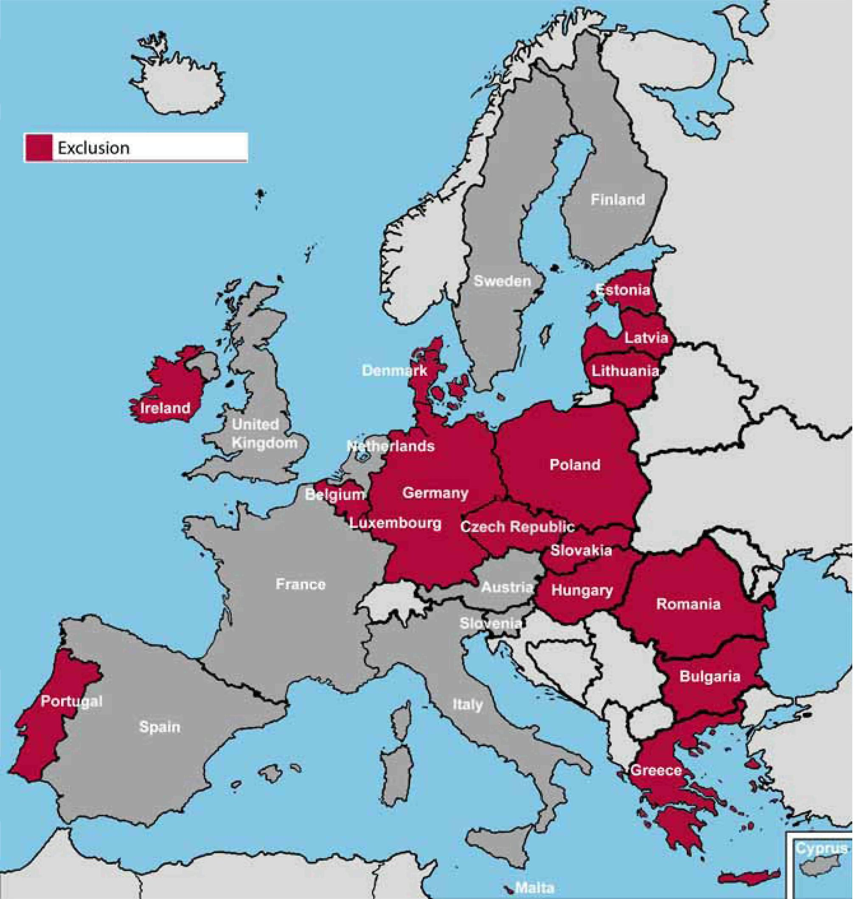
Huom. Exclusion = epääminen; EU:n jäsenvaltio voi esiintyä useammassa kartassa, sillä mielenterveysongelmaisia henkilöitä ja älyllisesti vammaisia henkilöitä voidaan kyseessä olevan jäsenvaltion kansallisen lainsäädännön mukaan kohdella eri tavalla. Lähde: FRA, 2010

2.2. Rajoitettu poliittinen osallistuminen
Useat EU:n jäsenvaltiot (Tšekki, Tanska, Viro, Suomi, Ranska, Slovakia, Slovenia ja Espanja; katso kartta 2) ovat omaksuneet erilaisia käytäntöjä, jotka ovat kahden äärivaihtoehdon välillä ja joissa arviointi tehdään henkilön todellisen äänestyskyvyn mukaan. Tämä yksilöllinen päätös antaa sysäyksen luokituksellemme, koska joissakin tapauksissa nämä maat ovat omaksuneet joko epäämistä koskevan toimintatavan yhdistettynä yksilölliseen arviointiin (kuten Viro ja Malta) tai täysimääräistä osallistumista koskevan toimintatavan täydennettynä äänestyskelpoisuutta koskevalla erityispäätöksellä (Espanja ja Ranska). Näissä maissa voidaan lisäksi erottaa tapaukset, joissa henkilön tilannetta arvioi lääkäri, ja tapaukset, joissa arvioinnin tekee tuomari.

Kartta 2: Rajoitettu poliittinen osallistuminen Euroopan unionissa
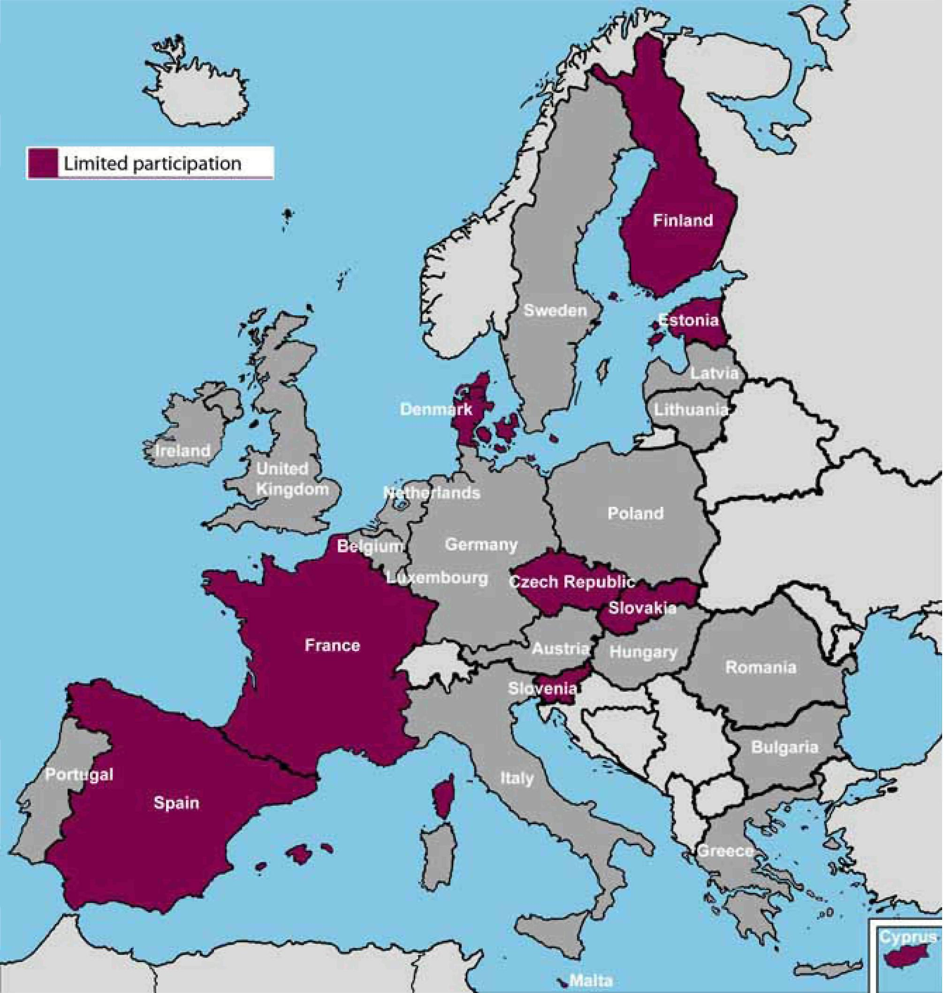
Huom. Limited participation = Rajoitettu poliittinen osallistuminen; EU:n jäsenvaltio voi esiintyä useammassa kartassa, sillä mielenterveysongelmaisia henkilöitä ja älyllisesti vammaisia henkilöitä voidaan kyseessä olevan jäsenvaltion kansallisen lainsäädännön mukaan kohdella eri tavoin. Lähde: FRA, 2010

Kyproksen osalta näyttää siltä, että laissa säädettyä äänioikeuden epäämismenettelyä ei enää sovelleta käytännössä. Näin ollen älyllisesti vammaisia ja mielenterveysongelmaisia henkilöitä, jotka lain mukaan voitaisiin poistaa äänestäjien luetteloista, ei kuitenkaan poisteta näistä luetteloista.
Jos henkilö on kuitenkin sijoitettu psykiatriseen laitokseen, hoitavan psykiatrin tehtävänä on päättää, pystyykö potilas käyttämään äänioikeuttaan. Potilas saa poliittiset oikeutensa takaisin, kun hänet kotiutetaan laitoksesta. Parhaillaan käydään keskustelua siitä, voiko potilas tahdonvastaisen sijoittamisen aikana säilyttää joitakin näistä oikeuksista.

Kuten edellisessä osassa mainittiin, Maltan perustuslaissa kielletään äänioikeus henkilöiltä, jotka ”Maltassa sijaitseva tuomioistuin on julistanut vajaavaltaisiksi tai oikeustoimikelvottomiksi henkisen vajavaisuuden takia tai jotka on (– –) muutoin Maltassa määritelty mieleltään sairaiksi”. ”Henkisesti vajavaisten” tai ”mieleltään sairaiden” henkilöiden oikeuksien epäämistä koskevien riitojen ratkaisemiseksi perustetaan lääkäreistä koostuva terveydenhoitolautakunta, kuten perustuslaissa on säädetty. Jollei toimivaltainen tuomioistuin tee päätöstä henkilön oikeustoimikelvottomuudesta, tarvitaan terveydenhoitolautakunnan päätös ennen kuin voidaan kieltäytyä rekisteröimästä henkilöä äänestäjäksi.
Virossa, kuten edellisessä osassa mainittiin, perustuslaissa säädetään, että henkilöiltä, jotka ovat menettäneet oikeustoimikelpoisuutensa, evätään äänioikeus. Tästä huolimatta riita-asioiden oikeudenkäyntilain mukaan henkilö, jonka oikeustoimikelpoisuutta tuomioistuin on vain osittain rajoittanut, voi säilyttää äänioikeutensa.
Ranskassa ja Espanjassa on vastaavanlaiset lait. Vuonna 2007 Ranskan lainsäätäjä muutti vaalilakia: kun tuomari päättää suojatoimenpiteen säilyttämisestä tai tarkistamisesta, hän päättää samalla, säilytetäänkö henkilön äänioikeus vai ei. Samoin Espanjassa äänioikeuden rajoituksista päättää tuomari yleistä vaalijärjestelmää koskevan lain mukaisesti.
Tšekissä tilanne näyttää kehittyvän samaan suuntaan. Vaikka periaatteessa äänoikeus liittyy läheisesti henkilön oikeustoimikelpoisuuteen, todellisuudessa oikeustoimikelvottomilla henkilöillä ei ole aktiivista eikä passiivista äänioikeutta. Vuonna 2009 perustuslakituomioistuin katsoi, että vain henkilön täysi oikeustoimikelvottomuus voi johtaa äänioikeuden menetykseen. Jos henkilön oikeustoimikelpoisuutta vain rajoitetaan, tapauksen kaikki olosuhteet on otettava huomioon sen määrittämiseksi, voiko henkilö käyttää äänioikeuttaan sekä muita poliittisia oikeuksiaan. Esillä olevassa tapauksessa tuomioistuin päätti, että vähäisen ”henkisen jälkeenjääneisyyden” (tuomioistuimen sanoja lainatakseni) ei pitäisi johtaa äänioikeuden menetykseen. Vuoden 2010 päätöksessä perustuslakituomioistuin totesi, että jopa oikeudenkäynnissä, jonka tavoitteena on oikeustoimikelpoisuuden epääminen, tuomioistuimen on tehtävä henkilökohtainen arviointi sen päättämiseksi, voiko henkilö, joka on menettämässä oikeustoimikelpoisuutensa, itse asiassa osallistua vaalimenettelyihin.
Siinä tapauksessa henkilön oikeustoimikelpoisuutta pitäisi vain rajoittaa eikä kokonaan evätä.
Slovenian tilanne on jokseenkin erityinen. Kansallisessa lainsäädännössä kielletään oikeustoimikelpoisuutensa menettäneiden henkilöiden osallistuminen vaalimenettelyihin. Vuonna 2003 Slovenian perustuslakituomioistuin katsoi kuitenkin, että asiaa koskevat säännökset ovat perustuslain vastaisia. Tuomioistuimen mukaan äänestyskelpoisuutta ei pitäisi rinnastaa oikeustoimikelpoisuuteen. Parlamentti muutti lainsäädäntöä vuonna 2006. Muutetun lain mukaan voidakseen rajoittaa henkilön äänestysoikeutta tuomioistuimen on 1) päätettävä vanhempainoikeuksien pidennyksestä (vanhempainoikeudet ovat Sloveniassa erityinen holhouksen muoto) ja 2) vahvistettava, että henkilö ei pysty ymmärtämään vaalien, merkitystä, tarkoitusta ja vaikutusta.
Tämän vertailuanalyysin viimeisessä osassa kuvataan tilannetta maissa, jotka ovat poistaneet kaikki poliittisen osallistumisen rajoitukset älyllisesti vammaisilta ja mielenterveysongelmaisilta henkilöiltä.
2.3. Täysimääräinen poliittinen osallistuminen
Harva maa on poistanut poliittisen osallistumisen kaikki rajoitukset. Tehdessään näin nämä maat ovat halunneet antaa mielenterveysongelmaisille ja älyllisesti vammaisille henkilöille mahdollisuuden osallistua täysimääräisesti vaalimenettelyihin (katso kartta 3).
Useissa maissa oikeus täysimääräiseen osallistumiseen on vahvistettu kansallisessa perustuslaissa. Näin on tapahtunut Itävallassa, Suomessa, Alankomaissa, Espanjassa ja Ruotsissa.
Itävalta on yksi niistä maista, joissa mielenterveysongelmaisten ja älyllisesti vammaisten henkilöiden sallitaan äänestää ja tulla valituiksi yhdenvertaisesti muiden kanssa. Itävallan perustuslain 26 artiklan 5 kohdan mukaan henkilöltä voidaan evätä äänioikeus ja vaalikelpoisuus vain rikostuomion perusteella. Tätä tarkennetaan parlamenttivaaleja koskevan lain 22 §:ssä.

Kartta 3: Täysimääräinen poliittinen osallistuminen Euroopan unionissa
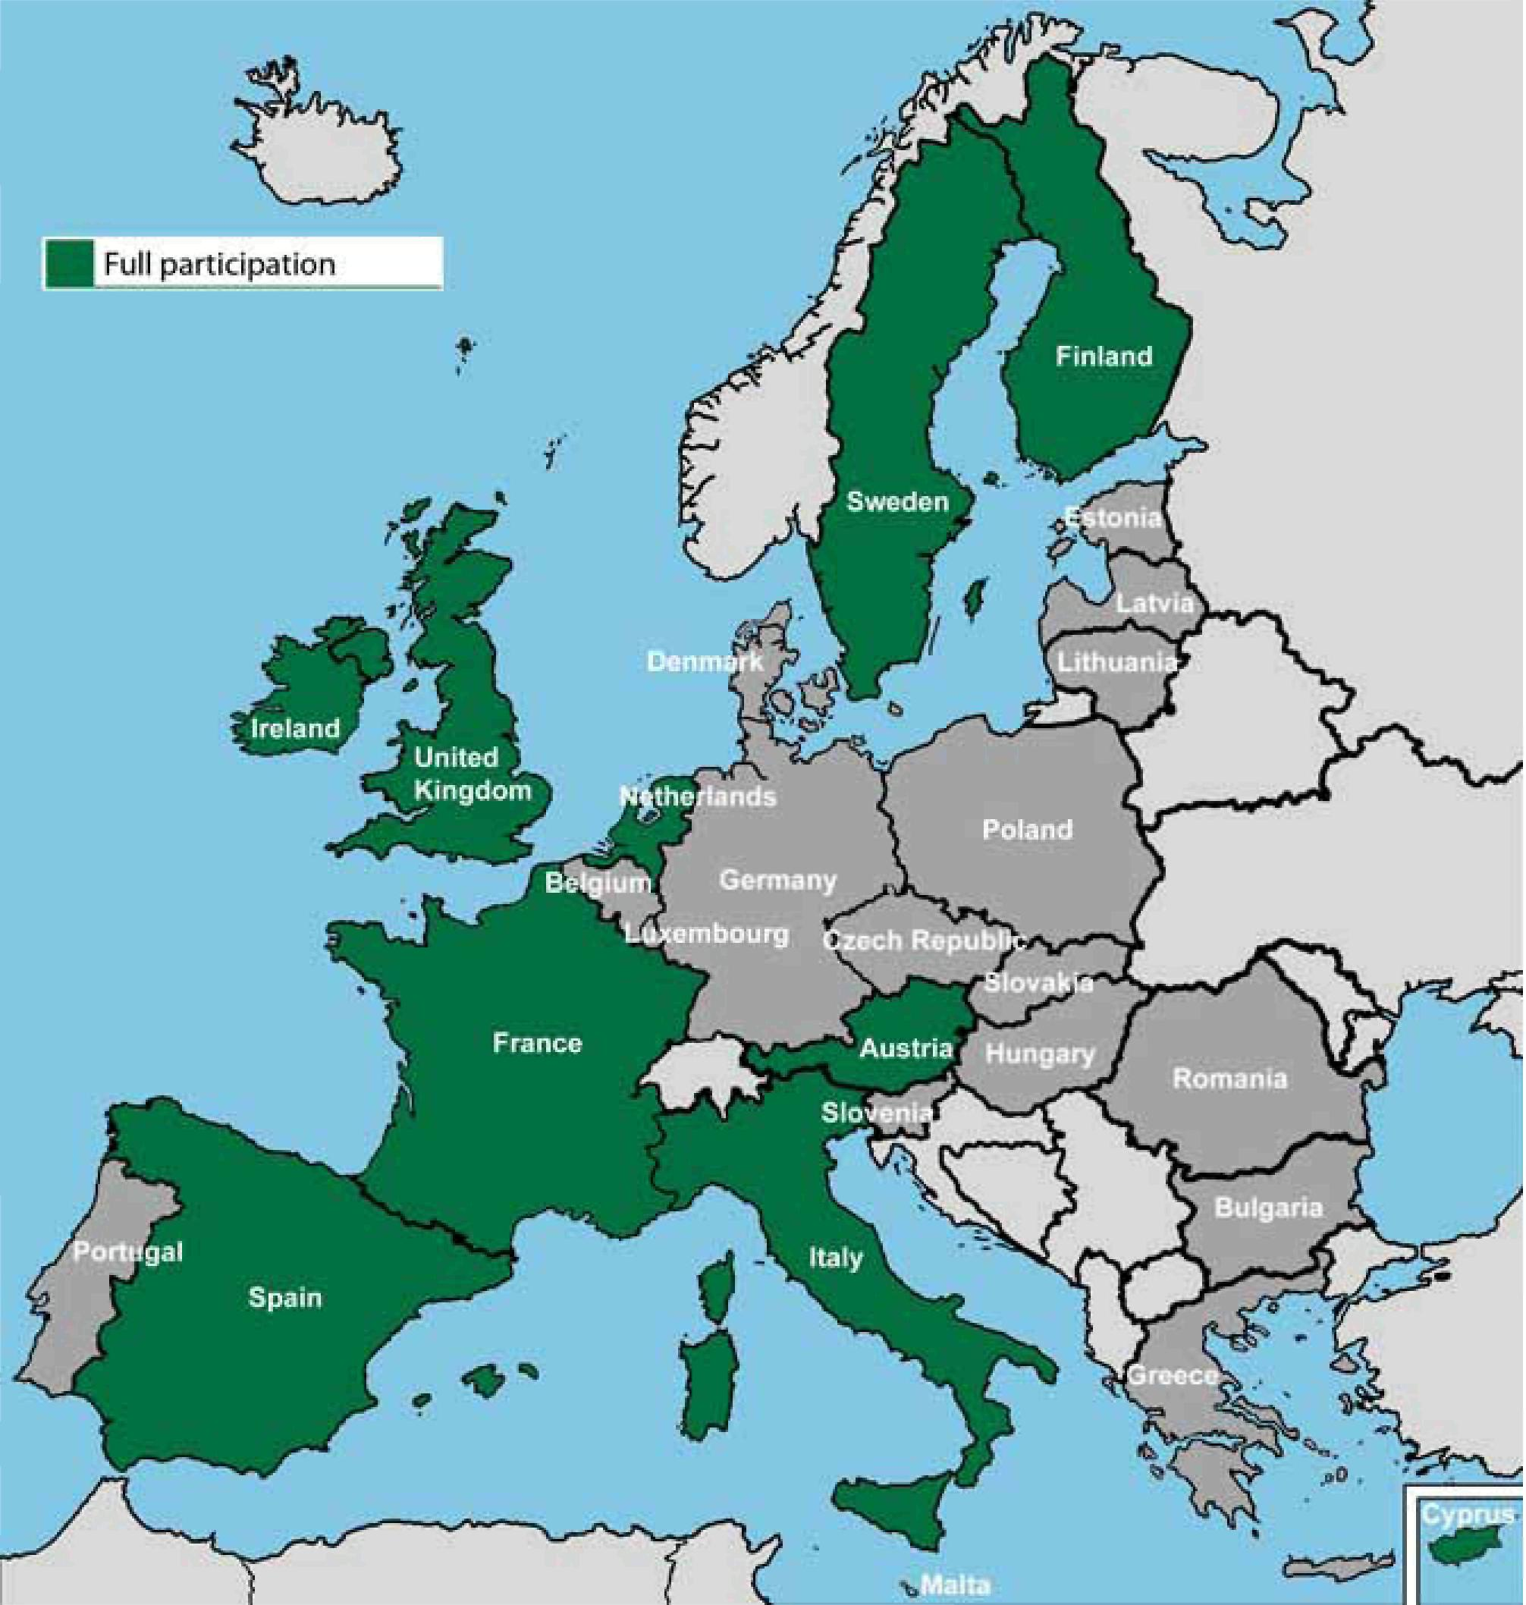
Huom. Full participation = Täysimääräinen poliittinen osallistuminen; EU:n jäsenvaltio voi esiintyä useassa kartassa, koska mielenterveysongelmaisia ja älyllisesti vammaisia henkilöitä voidaan kohdella eri tavoin kyseessä olevan jäsenvaltion kansallisen lainsäädännön mukaan. Lähde: FRA, 2010

Alankomaat on myös valinnut muun kuin epäämistä koskevan toimintatavan. Vuoden 1983 perustuslain mukaan mielenterveysongelmien tai älyllisten vammojen vuoksi holhoukseen asetetut henkilöt eivät voineet käyttää äänioikeuttaan (perustuslain 54 artiklan 2 kohta). Vuonna 2003 valtioneuvoston hallintolainkäyttöosasto (Administrative Jurisdiction Department of the Council of State) katsoi, että tämä yleinen epäämissäännös rikkoi kansalaisoikeuksia ja poliittisia oikeuksia koskevaa kansainvälistä yleissopimusta.

Tämän päätöksen ja vaalineuvoston antamien ohjeiden seurauksena perustuslakia muutettiin vuonna 2008 ja kyseinen säännös kumottiin. Tämä perustuslain muutoksen seurauksena mielenterveysongelmaiset ja älyllisesti vammaiset henkilöt voivat nyt käyttää äänioikeutta.
Tätä muutosta on sovellettu 4. heinäkuuta 2009 pidetyistä Euroopan parlamentin vaaleista lähtien. Italian vaalilain mukaan vaalioikeus evättiin henkilöiltä, jotka oli sijoitettu psykiatrisiin sairaaloihin, ja henkilöiltä, joiden toimikelpoisuutta oli rajoitettu. Nämä säännöt kuitenkin kumottiin niin kutsutulla Basaglian lailla. Tämän vuoksi älyllisesti vammaisten ja mielenterveysongelmaisten henkilöiden äänestysoikeutta ei tällä hetkellä ole rajoitettu.
Yhdistyneessä kuningaskunnassa vuoden 2006 vaalihallintolailla kumottiin common law-sääntö, jonka mukaan henkilö ei ole toimikelpoinen äänestämään mielenterveysongelmien vuoksi.

3. Tie eteenpäin

Tämän raportin alussa palautettiin mieleen kansainväliset ja eurooppalaiset normit, joissa kannatetaan älyllisesti vammaisten ja mielenterveysongelmaisten henkilöiden täysimääräistä osallistumista vaalimenettelyihin. Lainsäädäntöjen vertailevassa analyysissä korostettiin Euroopan unionin eri jäsenvaltioissa omaksuttuja erilaisia lähestymistapoja. Useimmissa valtioissa oikeustoimikelpoisuutensa menettäneet henkilöt menettävät automaattisesti oikeutensa osallistua politiikkaan. Euroopan ihmisoikeustuomioistuin on kuitenkin todennut selkeästi, että tällainen automaattinen menetys rikkoo Euroopan ihmisoikeussopimusta. Joissakin maissa käytäntönä on järjestää yksilöllinen arviointi kyseessä olevien henkilöiden todellisesta äänestyskyvystä. Kolmannen ryhmän muodostavat maat ovat siirtyneet kohti vammaisten täysimääräistä osallistumista vaalimenettelyissä. Tätä taustaa vasten on kysyttävä: miten tästä eteenpäin pitäisi edetä?
Suuntaa antavat periaatteet pitäisi selvästi johtaa vammaisten henkilöiden oikeuksia koskevan YK:n yleissopimuksen 29 artiklasta. Tämä vahvistettiin äskettäin uudelleen Euroopan neuvoston parlamentaarisen yleiskokouksen hyväksymässä päätöslauselmassa 1642 (2009) vammaisten henkilöiden oikeuksien käytöstä ja heidän täysimääräisestä ja aktiivisesta osallistumisestaan yhteiskuntaan (Access to rights for people with disabilities and their full and active participation in society). Parlamentaarikot kehottivat Euroopan neuvoston jäsenvaltioita toteuttamaan tarvittavia toimia ”varmistaakseen, että vammaisten henkilöiden oikeuksia koskevan YK:n yleissopimuksen ja sen valinnaisen pöytäkirjan mukaisesti holhouksenalaiseksi asetetut henkilöt eivät menetä perusoikeuksiaan (oikeus omaisuuteen, oikeus tehdä työtä, oikeus perhe-elämään, oikeus solmia avioliitto, oikeus äänestää, oikeus perustaa yhdistyksiä ja liittyä niihin, oikeus nostaa kanne ja oikeus laatia testamentti) ja, jos he tarvitsevat ulkoista apua näiden oikeuksien käyttämisessä, että heille annetaan asianmukaista tukea ilman, että heidän toiveensa tai aikomuksensa ohitetaan”.
Vuoden 1996 kansalaisoikeuksia ja poliittisia oikeuksia koskevan kansainvälisen yleissopimuksen 25 artiklaa koskevassa yleisessä huomautuksessaan ihmisoikeuskomitea ehdotti jo hieman varovaisesti tätä lähestymistapaa. Se totesi, että ”myönteisiä toimenpiteitä on toteutettava sellaisten tiettyjen ongelmien, kuten lukutaidottomuuden [tai] kielirajojen (– –), ratkaisemiseksi, jotka estävät henkilöitä, joilla on oikeus äänestää, käyttämästä tehokkaasti oikeuksiaan. Äänestystä koskevaa tietoa ja materiaalia on oltava saatavilla vähemmistökielillä. Erityisiä menetelmiä, kuten valokuvia ja symboleja, on käytettävä sen varmistamiseksi, että lukutaidottomilla äänestäjillä on tarpeeksi tietoa valintansa perusteeksi.”
Samaa argumenttia voidaan käyttää vammaisten henkilöiden osalta. Näyttäisi siltä, että vammaisten äänioikeuden rajoitukset on sallittava vain olosuhteissa, joissa ei voida toteuttaa toimenpiteitä, joilla heidän erityistarpeensa otettaisiin huomioon, jotta he voisivat osallistua vaaleihin. Toteutettaviin toimenpiteisiin kuuluvat muun muassa seuraavat: annetaan selkeät selvitykset vaalimenettelyn aikana; käytetään yksinkertaista kieltä ja yksinkertaisia lauseita ja annetaan niihin liittyviä esimerkkejä; varmistetaan varojen riittävyys, jotta saatavilla olevaa tietoa voidaan antaa koko vaalimenettelyn ajan; sallitaan vammaisten henkilöiden valita haluamansa henkilö henkilökohtaiseksi avustajaksi äänestysmenettelyssä (kuten vammaisten oikeuksia koskevan YK:n yleissopimuksen 29 artiklassa (a kohta iii alakohta) ehdotetaan); rohkaistaan jokaista poliittista puoluetta kuvailemaan ohjelmaansa vastaavasti muotoilulla ja helposti luettavalla kielellä; järjestetään vaalimenettelyä koskevia tiedotustilaisuuksia erityislaitoksissa; koulutetaan vaalien valvonnasta vastaavia henkilöitä paikallisella tasolla sen varmistamiseksi, että he pystyvät antamaan menettelyjä koskevia asianmukaisia selvityksiä mielenterveysongelmaisille ja älyllisesti vammaisille henkilöille; varmistetaan, että osallistumista helpottavia toimenpiteitä toteutetaan tulevan teknisen kehityksen, kuten sähköisen äänestyksen, osalta.
Euroopan neuvoston vammaispoliittisen toimintaohjelman 2006–2015 toimintalinja 1, joka koskee poliittiseen ja julkiseen elämään osallistumista, sisältää neljä eritystavoitetta, jotka jäsenvaltioiden olisi saavutettava jäsenvaltioiden toteuttaman kahdeksan erityistoimen avulla.
Näitä vammaisten henkilöiden erityistarpeita koskevia mukautuksia toteutetaan useissa maissa. Esimerkiksi Tanskassa mielenterveysongelmaiset tai älyllisesti vammaiset henkilöt, jotka voivat äänestää, voivat saada apua äänestämisessä. Parlamenttivaaleja koskevaa lakia, Euroopan parlamentin tanskalaisten jäsenten valintaa koskevaa lakia ja kunnallis- ja aluevaaleja koskevaa lakia muutettiin äskettäin siten, että kaikilla vammaisilla henkilöillä on oikeus nimittää valitsemansa henkilö auttamaan heitä äänestämisessä. Tästä seuraa, että jokaiseen edellä mainittuun kolmeen lakiin lisättiin säännös, jonka mukaan kaksi vaalilautakunnan jäsentä tai vaalivirkailijaa nimitetään auttamaan vammaista henkilöä äänestämään. Äänestäjä voi myös valita haluamansa henkilön avustamaan häntä vaalivirkailijoiden valvonnassa.
Yhdistyneessä kuningaskunnassa vuoden 2006 kansan edustajia koskevassa laissa (Representation of the People Act 2000) säädetään, että kaikilla äänestäjillä, jotka ovat sokeita, joilla on fyysinen vamma tai jotka eivät osaa lukea (tähän kuuluu monia henkilöitä, joilla on älyllinen vamma), on oikeus käyttää avustajaa äänestämisessä. Vuoden 2006 vaalihallintolaki (Electoral Administration Act 2006) sisältää säännöksiä, joissa paikallisia viranomaisia vaaditaan tarkistamaan, että kaikki henkilöt, myös vammaiset, pääsevät äänestyspaikoille. Tätä taustaa vasten on laadittu helppolukuisia oppaita, joissa älyllisesti vammaisille kerrotaan, miten äänestetään. Vuonna 2010 pidetyissä viimeisimmissä yleisissä vaaleissa poliittiset pääpuolueet laativat puoluejulistuksensa helposti luettavalla kielellä.
Euroopan neuvoston asiantuntijakomitea vammaisten henkilöiden osallistumisesta poliittiseen ja julkiseen elämään (Council of Europe Committee on experts on participation of people with disabilities in political and public life, CAHPAH-PPL) laatii parhaillaan raporttia, jossa arvioidaan kuulemista ja osallistumista koskevia mekanismeja, joilla pyritään edistämään vammaisten henkilöiden osallistumista poliittiseen ja julkiseen elämään Euroopan neuvoston jäsenvaltioissa. Raportissa esitetään esimerkkejä hyvistä käytännöistä ja innovatiivisista kokemuksista. Tulosten perusteella CAHPAH-PPL laatii suosituksia Euroopan neuvoston jäsenvaltioille, jotta ne edistäisivät aktiivisesti vammaisten henkilöiden osallistumista poliittiseen elämään.
Yhteenvetona voidaan todeta, että tässä lyhyessä raportissa ehdotetaan, että joidenkin sopimuspuolten on muutettava asiaa koskevaa lainsäädäntöään vammaisten henkilöiden oikeuksia koskevan YK:n yleissopimuksen vaatimusten täyttämiseksi. Näissä muutoksissa on otettava huomioon vammaisten henkilöiden erityistarpeet. Näiden henkilöiden tai heidän edustusjärjestöjensä ottaminen mukaan uuden lainsäädännön ja täydentävien toimenpiteiden suunnitteluun ja täytäntöönpanoon ei olisi vain vammaisten henkilöiden oikeuksia koskevan YK:n yleissopimuksen hengen mukaista vaan myös ratkaisevan tärkeää käytännön ja tehokkaiden ratkaisujen löytämiseksi. Tätä varten perusoikeusviraston mielenterveysongelmaisten ja älyllisesti vammaisten henkilöiden perusoikeuksia koskevassa tutkimuksessa ehdotetaan, että nämä henkilöt otetaan mukaan tietojen keräämiseen kahdeksassa EU:n jäsenvaltiossa, jotta voidaan paremmin ymmärtää oikeuksien käyttöä ja rajoituksia käytännössä.

Tämän raportin lisäksi EU:n perusoikeusvirasto julkaisee seuraavat lyhyet vertailevat oikeusraportit mielenterveysongelmaisten ja älyllisesti vammaisten henkilöiden perusoikeuksia koskevan hankeen yhteydessä:
- Tahdonvastainen sijoittaminen ja tahdonvastainen hoito
- Oikeustoimikelpoisuus

Liite

Maat | Osallistumisen epääminen | Rajoitettu osallistuminen | Täysimääräinen osallistuminen
ITÄVALTA |  |  | Itävallan perustuslain 26 artikla
BELGIA | Vaalilain 71 artikla
BULGARIA | Bulgarian perustuslain 42 artiklan 1 kohta
KYPROS |  |  | Kyproksen tasavallan perustuslain 31 artikla
TŠEKKI | Tšekin tasavallan parlamenttivaaleja koskevan lain 247/1995 2 artikla  Siviililain 10 artikla  Siviililain 855 artikla | Siviililain 10 artikla  Siviililain 855 artikla
TANSKA | Tanskan perustuslain 29 § 1 momentti | Parlamenttivaaleja koskevan lain 49 §:n 1 ja 4 momentti
VIRO | Viron tasavallan perustuslain 57 artikla  Kunnallisvaaleja koskevan lain 5 artiklan 3 kohta | Riita-asioiden oikeudenkäyntilain 526 artiklan 5 kohta
SUOMI |  | Suomen perustuslain 27 § | Perustuslain 14 §  Vaalilain 2 §
RANSKA |  |  | Kansanterveyslain L3211-3 artiklan 6 kohta
SAKSA | Liittotasavallan vaalilain 13 artikla
KREIKKA | Kreikan perustuslain 51 artiklan 3 kohta  Presidentin asetuksen 96/2007 5 artikla
UNKARI | Unkarin tasavallan perustuslain 70 artiklan 5 kohta
IRLANTI | Vuoden 1871 mielenterveyslaki (Irlanti) (Lunacy Regulation (Ireland) Act 1871) ja vuoden 1986 ylemmän oikeusasteen tuomioistuinten työjärjestyksen (Rules of the Superior Court) määräys 67 |  | Vuoden 1992 Irlannin vaalilain (Electoral Act of Ireland) 7 artiklan 1 kohta
ITALIA |  |  | Lain 180/1978 11 artikla
LATVIA | Parlamenttivaaleja (Saeima) koskevan lain 2 artiklan 3 kohta
LIETTUA | Liettuan perustuslain 34 artiklan 3 kohta
LUXEMBURG | Luxemburgin suurherttuakunnan perustuslain 53 artiklan 1 kohdan 3 alakohta  Vuoden 2003 vaalilain 6–3 artikla
MALTA | Maltan perustuslain 58 artiklan a kohta | Yleisiä vaaleja koskevan lain 13 §:n 9 momentti ja 27 §:n 3 momentti
ALANKOMAAT |  |  | Alankomaiden perustuslain 54-2 artikla
PUOLA | Puolan perustuslain 62-2 artikla
PORTUGALI | Portugalin tasavallan perustuslain 49 artiklan 1 kohta  Parlamenttivaaleja koskevan lain 2 artikla
ROMANIA | Romanian perustuslain 36-2 artikla
SLOVAKIA | Kansallisneuvostoa koskevan lain 2 §:n 2 momentin c alamomentti  Vuoden 2003 Slovakian tasavallan Euroopan parlamenttivaaleja koskevan lain 2–3 §
SLOVENIA |  | Vuoden 2006 kansalliskokouksen vaaleja koskevan lain 7 artikla
ESPANJAN |  | Yleistä vaalijärjestelmää koskevan lain 3 artiklan 1 kohdan b–c alakohta | Espanjan perustuslain 23 artikla
RUOTSI |  |  | Ruotsin perustuslain 1 luvun 1 artikla – Hallitusmuoto  Ruotsin perustuslain 3 luvun 2 artikla – Hallitusmuoto
YHDISTYNYT KUNINGASKUNTA |  |  | Vuoden 2006 vaalihallintolain (Electoral Administration Act) 2 luvun 13–39 §  Vuoden 2006 vaalihallintolain (Electoral Administration Act) 22 luvun 73 §
23

Tässä raportissa on ensimmäiset tulokset Euroopan unionin perusoikeusviraston (FRA) teettämästä oikeustutkimuksesta ”älyllisesti vammaisten ja mielenterveysongelmaisten henkilöiden perusoikeuksia” koskevan hankkeen yhteydessä. Kun otetaan huomioon, että oikeus osallistua politiikkaan on yksi EU:n kansalaisten perusoikeuksista, perusoikeusvirasto päätti julkaista tuloksensa tällä alalla. Raportin alussa palautetaan mieleen kansainväliset ja eurooppalaiset normit, joissa suositaan älyllisesti vammaisten ja mielenterveysongelmaisten henkilöiden täysimääräistä osallistumista vaalimenettelyihin. Vertailevassa oikeustutkimuksessa korostetaan EU:n eri jäsenvaltioiden omaksumia erilaisia lähestymistapoja. Useimmissa jäsenvaltioissa oikeustoimikelpoisuuden menettäneet henkilöt menettävät automaattisesti oikeutensa osallistua politiikkaan. Euroopan ihmisoikeustuomioistuin on kuitenkin selkeästi todennut, että tällainen automaattinen menetys rikkoo Euroopan ihmisoikeussopimusta, johon kaikki EU:n jäsenvaltiot ovat liittyneet. Joissakin EU:n jäsenvaltioissa käytäntönä on järjestää yksilöllinen arviointi kyseessä olevien henkilöiden todellisesta äänestyskyvystä. Lopuksi kolmas ryhmä muodostuu EU:n jäsenvaltioista, jotka ovat siirtyneet kohti vammaisten täysimääräistä osallistumista vaalimenettelyihin. Raportissa esitetään joitakin etenemisteitä sen varmistamiseksi, että tämän alan normeja noudatetaan käytännössä.

FRA – Euroopan unionin perusoikeusvirasto
Schwarzenbergplatz 11
1040 - Wien
Itävalta
Puh. +43 (0)1 580 30 - 0
Faksi: +43 (0)1 580 30 - 691
Sähköposti: information@fra.europa.eu
fra.europa.eu

Lisätietoa tästä erityishankkeesta saa osoitteesta: http://www.fra. europa.eu.
Euroopan ihmisoikeustuomioistuin, Alajos Kiss v. Unkari, nro 38832/06, tuomio 20.5.2010, 42 kohta.
Inclusion Europe ja Mental Health Europe, The Difference between Mental Illness and Intellectual Disability (2004), saa osoitteesta http://www. inclusion-europe.org ja http://www.mhe-sme.org.
Katso erityisesti hanke ”Accommodating Diversity for ActiveParticipation in European Elections” (ADAP); http://www.voting-for-all.eu/.
Katso KP-sopimuksen 25 artiklan historiallinen tausta, Nowak, UN Covenant on Civil and Political Rights – CCPR Commentary (2005), s. 566 ja seuraavat sivut.
Ihmisoikeuskomitea, yleinen huomautus nro 25: ”The right to participate in public affairs, voting rights and the right of equal access to public service” (Oikeus osallistua julkisiin asioihin, äänioikeudet ja yhtäläinen oikeus päästä julkisiin virkoihin, 25 artikla), YK:n asiakirja. CCPR/C/21/Rev.1/Add.7 (12. heinäkuuta 1996), 4 kohta.
Ibid., 3 kohta.
Ibid., 10 kohta.
Ibid., 4 kohta.
Katso Harris, O’Boyle ja Warbrick, Law of the European Convention on Human Rights, 2nd Ed. (2009), s. 712.
Euroopan ihmisoikeustuomioistuin, Mathieu- Mohin ja Clerfayt v. Belgia, nro 9267/81, tuomio 2.3.1987, 46–51 kohta.
Euroopan ihmisoikeustuomioistuin, Hirst v. Yhdistynyt kuningaskunta nro 2 (GC), nro 74025/01, tuomio 6.10.2005, 58 kohta.
Euroopan ihmisoikeustuomioistuin, Hirst v. Yhdistynyt kuningaskunta nro 2, 59 ja 62 kohta.
Katso Euroopan ihmisoikeustuomioistuin, Mathieu- Mohin ja Clerfayt v. Belgia, 52 kohta.
Katso Harris, O’Boyle ja Warbrick, Law of the European Convention on Human Rights, 2nd Ed. (2009), s. 714.
Katso oikeuskäytäntöviittausten osalta, Harris, O’Boyle ja Warbrick, Law of the European Convention on Human Rights, 2nd ed. (2009), s. 730 ja seuraavat sivut.
Euroopan ihmisoikeustuomioistuin, Matthews v. Yhdistynyt kuningaskunta (GC), nro 24833/94, tuomio 18.2.1999.
SEU 10 artiklassa määrätään seuraavaa: 1. Unionin toiminta perustuu edustukselliseen demokratiaan. 2. Euroopan parlamentti edustaa suoraan kansalaisia unionin tasolla. (– –) SEUT 22 artiklassa määrätään seuraavaa: 1. Jokaisella unionin kansalaisella on kunnallinen äänioikeus ja vaalikelpoisuus jäsenvaltiossa, jossa hän asuu mutta jonka kansalainen hän ei ole, samoin edellytyksiin kuin tuon jäsenvaltion omilla kansalaisilla. Tätä oikeutta käytetään niiden yksityiskohtaisten sääntöjen mukaisesti, jotka neuvosto antaa yksimielisesti erityisessä lainsäätämisjärjestyksessä ja Euroopan parlamenttia kuultuaan; näihin yksityiskohtaisiin sääntöihin voi sisältyä poikkeussäännöksiä, jos ne ovat perusteltuja jonkin jäsenvaltion erityisten ongelmien takia. 2. Jokaisella unionin kansalaisella on äänioikeus ja vaalikelpoisuus Euroopan parlamentin vaaleissa jäsenvaltiossa, jossa hän asuu mutta jonka kansalainen hän ei ole, samoin edellytyksin kuin tuon jäsenvaltion omilla kansalaisilla, edellä sanotun kuitenkaan rajoittamatta 223 artiklan 1 kohdan ja sen soveltamisesta annettujen säännösten soveltamista. Tätä oikeutta käytetään niiden yksityiskohtaisten sääntöjen mukaisesti, jotka neuvosto antaa yksimielisesti erityisessä lainsäätämisjärjestyksessä ja Euroopan parlamenttia kuultuaan; näihin yksityiskohtaisiin sääntöihin voi sisältyä poikkeussäännöksiä, jos ne ovat perusteltuja jonkin jäsenvaltion erityisten ongelmien takia.
Neuvoston direktiivi 93/109/EY, annettu 6 päivänä joulukuuta 1993, niille unionin kansalaisille, jotka asuvat jäsenvaltiossa, mutta eivät ole sen kansalaisia, Euroopan parlamentin vaaleissa kuuluvaa äänioikeutta ja vaalikelpoisuutta koskevista yksityiskohtaisista säännöistä, EYVL L 329, 30.12.1993, s. 34–38.
Neuvoston direktiivi 94/80/EY, annettu 19 päivänä joulukuuta 1994, niiden unionin kansalaisten kunnallista äänioikeutta ja vaalikelpoisuutta koskevista yksityiskohtaisista säännöistä, jotka asuvat jäsenvaltiossa, jonka kansalaisia he eivät ole, EYVL L 368, 31.12.1994, s. 38–47.
Katso viimeisin muutos: neuvoston direktiivi 2006/106/EY, 20.11.2006, EUVL L 363, 20.12.2006, s. 409–410.
Katso European Commission for Democracy through Law (Venetsian komissio), Code of Good Practice in Electoral Matters – Guidelines and Explanatory Report, jonka Venetsian komissio hyväksyi 52. istunnossaan (18–19. lokakuuta 2002), Opinion No. 190/2002, doc. CDL-AD (2002) 23 rev.
Ibid., s. 5–6.
G. Quinn, ”A Short Guide to the United Nations Convention on the Rights of Persons with Disabilities”, 1 European Yearbook of Disability Law, 2009, s. 108.
Toimintalinja nro 1: Poliittiseen ja julkiseen elämään osallistuminen, Ministerikomitean suositus Rec(2006)5 jäsenvaltioille: Euroopan neuvoston toimintaohjelma vammaisten kansalaisten oikeuksien ja täyden yhteiskuntaelämään osallistumisen edistämiseksi: vammaisten henkilöiden elämänlaadun kohentaminen Euroopassa 2006–2015 (Recommendation Rec(2006)5 of the Committee of Ministers to Member States on the Council of Europe Action Plan to promote the rights and full participation of people with disabilities in society: improving the quality of life of people with disabilities in Europe 2006-2015).
Ministerikomitean suositus Rec(2004)10 jäsenvaltiolle mielenterveyden häiriöistä kärsivien ihmisoikeuksien ja ihmisarvon suojelusta (Recommendation Rec(2004)10 of the Committee of Ministers to Member States concerning the protection of the human rights and dignity of persons with mental disorder).
Kun otetaan huomioon tämän käsitteen tärkeys, perusoikeusvirasto laatii erityisjulkaisun tästä aiheesta.
Katso Bartlett, Lewis, Thorold, Mental Disability and the European Convention on Human Rights, 2007, s. 196.
Ministerikomitean suositus R(99)4 jäsenvaltioille oikeustoimikelvottomien aikuisten oikeusturvasta (Recommendation R(99)4 of the Committee of Ministers to Member States on Principles Concerning the Legal Protection of Incapable Adults).
Euroopan ihmisoikeustuomioistuin, Alajos Kiss v. Unkari, nro 38832/06, tuomio 20.5.2010.
Ibid., 44 kohta.
Epävirallinen käännös; katso Venetsian komission CODICES-tietokanta, saatavissa osoitteesta http:www.codices.coe.int.
Katso Bulgarian tasavallan perustuslain 93 artiklan 2 kohta ja 94 artikla. Koska holhouksenalaista henkilöä ei voida valita kansalliskokoukseen, holhouksenalaista henkilöä ei myöskään voida valita presidentiksi tai varapresidentiksi.
Katso poliittisia puolueita koskevan lain (Political Parties Act) 4 artikla.
Katso Unkarin perustuslain 70 artiklan 5 kohta.
Katso liittotasavallan vaalilain (Federal Electoral Law) 13 artiklan 2 kohta.
Katso FRALEX Kyprosta koskeva temaattinen oikeustutkimus.
Katso mielenterveyspotilaiden oikeuksien suojaa käsittelevän valvontakomitean (tai Kyproksen mielenterveyskomission) verkkosivut osoitteessa http://mentalhealthcommission.org.cy/en/law/ (3.6.2010).
Maltan perustuslain 58 artiklan a kohta; http://docs.justice.gov.mt/lom/ legislation/english/leg/vol_1/chapt0.pdf (3.6.2010).
Maltan lainsäädäntö (Laws of Malta) 354 luku, yleisiä vaaleja koskevan lain (General Elections Act) 14 §:n 1 momentti; http://docs.justice.gov.mt/lom/legislation/english/leg/vol_9/chapt354.pdf (3.6.2010).
Katso yleisiä vaaleja koskevan lain 27 artiklan 1 kohta.
Katso riita-asioiden oikeudenkäyntilain (Code of Civil Procedure) 526 artiklan 5 kohta: http://www.legaltext.ee/ text/en/x90041.htm (03.06.2010).
Ranskan vaalilain L 5 artikla: http://www.legifrance.gouv.fr/ home.jsp (3.6.2010).
Katso yleistä äänijärjestelmää koskevan lain (Act on the General Election System) 3 artiklan 1 kohdan b alakohta, virallinen lehti N:o 147, 20.6.1985.
Laki N:o 247/1995 (Kok.), vaalilain (Election Act) 2 §.
Tšekin perustuslakituomioistuimen tuomio I.ÚS 557/09, 18.8.2009.
Katso Tšekin perustuslakituomioistuimen tuomio N:o IV. US 3102/08, 21.7.2010, asia Soldán Jiří. Perustuslakituomioistuimessa on vireillä toinen asia, joka koskee samanlaista aihetta: Hlaváč Tomáš (asia N:o. IV. US 3073/08). Katso yleisesti Amicus Curiae Brief, Mental Disability Advocacy Center -järjestön (MDAC) koordinoima, osoitteessa http://www.mdac. info/en/Czech-Republic (21. kesäkuuta 2010).
Katso Slovenian tasavallan virallinen lehti N:o 73/29, heinäkuu 2003, s. 11212–11216, mainittu Amicus Curiae Brief -kirjelmässä, MDAC:n koordinoima, s. 19.
Katso vuoden 1992 kansalliskokouksen vaaleja koskevan lain (National Assembly Elections Act) (sellaisena kuin se on muutettuna vuonna 2006) 7 artiklan 2 kohta.
Itävalta/BGBl 471/1992, sellaisena kuin se on muutettuna BGBl II 147/2008:llä (29.12.2008).
Katso valtioneuvoston päätös, 29.10.2005, LJN AM5435.
Katso presidentin asetuksen nro 223/1967 (20.3.1967) 2 artiklan 1 kohta.
Katso lain N:o 180/1978 (13.5.1978) 11 artikla.
Vuoden 2006 vaalihallintolaki (Electoral Administration Act) 22 luku, 73 §.
Hyväksytty 26. tammikuuta 2009.
Ihmisoikeuskomitean yleinen huomautus nro 25: The right to participate in public affairs, voting rights and the right of equal access to public service (Oikeus osallistua julkisiin asioihin, äänioikeudet ja yhtäläinen oikeus päästä julkisiin virkoihin, 25 artikla), YK:n asiakirja CCPR/C/21/Rev.1/Add.7 (12. heinäkuuta 1996), 12 kohta.
Katso Euroopan neuvoston ministerikomitean 5. huhtikuuta 2006 antama suositus Rec(2006)5: Euroopan neuvoston toimintaohjelma vammaisten kansalaisten oikeuksien ja täyden yhteiskuntaelämään osallistumisen edistämiseksi: vammaisten henkilöiden elämänlaadun kohentaminen Euroopassa 2006–2015 (Council of Europe Action Plan to promote the rights and full participation of people with disability in society: improving the quality of life of people with disabilities in Europe 2006-2015.
Katso 24.2.2009 annettu kunnallis- ja aluevaaleja koskeva laki N:o 144, 24.2.2009 annettu parlamenttivaaleja koskeva laki N:o 145 ja 24.2.2009 annettu Euroopan parlamentin tanskalaisten jäsenten valintaa koskeva laki N:o 143.
Katso parlamenttivaaleja koskevan lain 49 §.
Katso vuoden 2000 kansan edustajia koskevan lain (Representation of the People Act) 2 luku.
Vuoden 2000 kansan edustajia koskevan lain (Representation of the People Act) 2 luvun 13 §.
Vuoden 2006 vaalihallintolain (Electoral Administration Act) 22 luvun 18 §, osoitteessa http://www.opsi.gov.uk/ACTS/acts2006/ukpga_20060022_en_1 (3.6.2010).
Katso http://www.dopolitics.org.uk.
Katso esimerkiksi: http://www.labour.org.uk/manifesto/accessible tai http://www.conservatives.com/Policy/Manifesto.aspx.

